基护教研组设备参数

1、皮内注射模型：数量12个。
参数：高级手臂皮内注射模型。手臂共提供8个部位进行皮试练习，其中四个部位有不同等级红色皮丘。如果液体注射正确，皮肤上就会出现一个皮丘，抽出液体后这个皮丘就会消失。每个位置可以进行几百次注射练习。
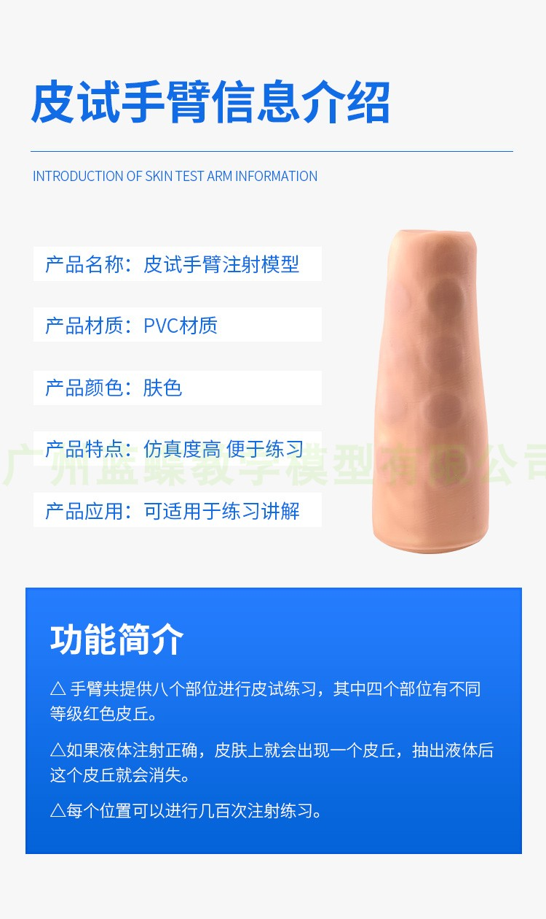
备注：图片仅供参考。

